FAKTOR DAYA LISTRIK ( POWER FACTOR ELECTRIC )

Faktor daya listrik adalah perbandingan antara daya aktif dengan daya buta, atau dapat dirumuskan sebagai berikut :

dimana :
P = daya aktif dalam KW
S = daya buta dalam KVA

Umumnyaa faktor daya listrik ini disebut juga coshinus phi. ( cos φ ).

Beberapa istilah listrik yang perlu diketahui yang erat kaitannya dengan faktor daya listrik antara lain :

Daya aktif ( P ) :
adalah daya yang timbul akibat mengalirnya arus listrik melalui hambatan / resistor seperti lampu pijar, elemen pemanas atau heater.
Daya ini dipergunakan untuk melakukan kerja atau dengan kata lain daya yang benar-benar digunakan sesuai dengan kebutuhan tenaga listrik.
Satuan dari daya aktif ini adalah Watt atau kilo Watt.

Daya reaktif ( Q ) :
a. Daya reaktif induktif :
adalah daya yang timbul akibat mengalirnya arus listrik melalui kumparan-kumparan kawat
seperti pada motor-motor listrik, transformer, balast pada lampu neon dll.
b. Daya reaktif kapasitif :
adalah daya yang timbul akibat mengalirnya arus listrik pada sebuah kapasitor.
Satuan dari daya reaktif ini adalah volt ampere reaktif ( VAR ) atau kilo volt ampere reaktif (KVAR).

Daya buta ( S ) :
adalah hasil perkalian antara arus dan tegangan listrik pada suatu beban.
Secara matematis dinyatakan dengan persamaan :

S = √3 x V x I ( untuk sistem 3 phase )

dimana :
V = tegangan antar phase dari sistem, satuan volt
I = arus listrik beban, satuan ampere
S = daya buta , satuan volt ampere.

Hal ini dapat pula dinyatakan sebagai penjumlahan secara vektoris antara daya aktif dengan daya reaktif.

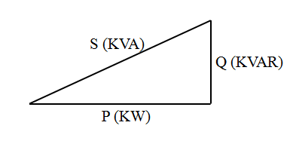

gambar : segitiga daya.

Hubungan antara ketiga daya listrik tersebut, secara matematika dapat dinyatakan sebagai berikut :

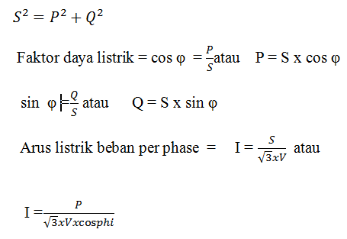

contoh :
Sebuah motor listrik mempunyai daya 37 KW pada tegangan 380 volt, 50 Hz, efisiensi motor 0,9. faktor daya listrik motot tersebut 0,6 dan disuplai dari sumber listrik dengan menggunakan kabel sepanjang 180 meter dan hambatan kabel 0,0005 ohm / meter. Motor listrik ini bekerja 160 jam / bulan. Biaya listrik / Kwh = 680,-.
Dari data-data tersebut diatas diperoleh :

Daya listrik yang dibutuhkan :

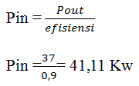

Daya buta motor listrik :

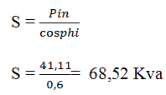

Daya reaktif motor listrik :

Q = S x sin phi
= 68,52 x 0,8 = 54,82 Kvar

Arus listrik per phase :
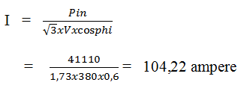

Rugi-rugi pada saluran :

P = 3 x R x I2
= 3 x ( 0,0005 x 180 ) x (104,22 x 104,22)
= 2932,69 watt
= 2,93 Kw

Total Kwh per bulan = ( 41,11 + 2,93 ) x 160 = 7.046,40 Kwh
Biaya listrik per bulan = 7046,40 x Rp. 680,- = Rp. 4.791.552,-

Semakin besar faktor daya / cos Phi, maka semakin kecil arus listriknya sehingga rugi-rugi saluran semakin kecil. Jumlah Kwh per bulan semakin kecil, sehingga biaya listrik per bulan semakin kecil.

PERBAIKAN FAKTOR DAYA LISTRIK
( POWER FACTOR CORRECTION )

Pada umumnya suatu pabrik mempunyai faktor daya listrik yang rendah, hal ini disebabkan karena banyak menggunakan peralatan-peralatan seperti mesin-mesin, mesin las, lampu TL, transformewr dan lain -lain. Dibawah ini diberikan beberapa contoh faktor daya listrik dari beberapa pabrik berdasarkan pengalaman.

Industri | Faktor daya listrik
Textile | 0,65 – 0,75
Chemical | 0,75 – 0,85
Machine shops | 0,40 – 0,65
Arc welding | 0,35 – 0,40
Foundries | 0,50 – 0,70
Steel works | 0,60 – 0,85
Clothing factories | 0,35 – 0,60

Untuk mendapatkan harga yang pasti dari besarnya faktor daya listrik, maka haruslah dilakukan pengukuran dengan menggunakan cos phi meter.

Untuk memperbaiki besarnya faktor daya listrik ini dapat dilakukan dengan memasang kapasitor daya secara paralel terhadap beban listrik tersebut. Hal ini dikarenakan pada faktor daya listrik yang rendah, peralatan listrik banyak menarik daya reaktif induktif sehingga perlu dikompensir dengan daya reaktif kapasitif agar faktor daya listrik dari peralatan tersebut menjadi lebih besar.

Besarnya rating kapasitor daya dapat ditentukan setelah didapat data-data dari peralatan listrik, kemudian dilakukan perhitungan untuk mendapatkan rating kapasitor daya tersebut.
Rating kapasitor daya dapat dihitung dengan menggunakan persamaan :

Qc = P ( tan phi 1 - tan phi 2 )

dimana ;

Qc = besarnya rating kapasitor daya ( KVAr )
p = daya aktif atau beban listrik ( Kw )
tan phi 1 = diperoleh dari faktor daya listrik / cos phi awal
tan phi 2 = diperoleh dari faktor daya listrik / cos phi yang diinginkan.

Contoh :
dari data-data yang didapat dan hasil pengukuran yang dilakukan di suatu pabrik diperoleh data ;
Daya terpasang / daya buta = 630 KVA
Arus maksimum = 550 Ampere
Tegangan sistem = 380 Volt
Faktor daya listrik / cos phi = 0,60
Frekwensi = 50 Hz
Faktor daya listrik pabrik tersebut akan diperbaiki menjadi 0,95 dengan menggunakan kapasitor daya.
Dari data-data tersebut diatas dapat dihitung besarnya daya aktif / beban pabrik tersebut dengan menggunakan persmaan :
P = √3 x V x I x cos phi1
= 1,73 x 380 x 550 x 0,60
= 216.942 watt
= 216,94 Kw
Besarnya rating kapasitor daya dapat dihitung dengan menggunakan persamaan :
Qc = P ( tan phi1 - tan phi2 )
dimana ;
cos phi 1 = 0,60 maka tan phi 1 = 1,33
cos phi 2 = 0,95 maka tan phi2 = 0,33
jadi :
Qc = 216,94 ( 1,33 – 0,33 )
= 216,94 KVAr
Untuk memperbaiki faktor daya listrik / cos phi dari 0,60 menjadi 0,95 dibutuhkan power kapasitor dengan rating sebesar 216,94 KVAr atau ( 8 x 30 KVAr ).

contoh :
Data-data trafo dan hasil pengukuran panel untuk painting line sebagai berikut :
Daya trafo = 630 KVA / 957 Ampere
Tegangan sistem = 380 Volt
Arus maksimum = 756 Ampere
Faktor daya / cos φ = 0,70
Frekwensi = 50 Hz
Faktor daya tersebut akan diperbaiki menjadi 1,00 dengan menggunakan kapasitor daya.
Dari data tersebut dapat dihitung daya aktif beban tersebut dan besarnya kapasitor daya yang akan dipasang :

P = √3 x V x I x cos phi1
= 1,73 x 380 x 756 x 0,7
= 348.308 watt
= 348,30 Kw

Besarnya arus yang mengalir setelah cos φ menjadi 1,00 adalah :
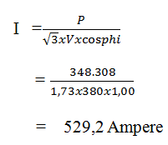
Sehingga ada penghematan arus sebesar 756 A – 529,2 A = 226,8 A

Pemakaian daya trafo :
–
untuk cos φ = 0,70 = ( 756 / 957 ) x 100% = 78,9 %
–
untuk cos φ = 1,00 = ( 529,2 / 957 ) x 100% = 55,29 %
sehingga ada penghematan daya sebesar 23,61 % dari 630 Kva = 148,74 Kva = 148,74 Kw

Penghematan biaya listrik per jam :
WBP = 148,74 Kw x 1 jam x Rp. 1020,- = Rp. 151.714,-
LWBP = 148,74 Kw x 1 jam x Rp. 680,- = Rp. 101.143,-

Penghematan biaya listrik per hari ( 2 shift : WBP = 3 jam ; LWBP = 11 jam ) :
WBP = Rp. 151.714,- x 3 jam = Rp. 455.142,-
LWBP = Rp. 101.143,- x 11 jam = Rp. 1. 112.573,-
Total penghematan per hari ( 2 shift ) = Rp. 1.567.715,-

Kebutuhan kapasitor daya untuk panel painting line adalah :
Qc = P ( tan phi1 - tan phi2 )
dimana ;
cos phi 1 = 0, 70 maka tan phi 1 = 1, 02
cos phi 2 = 1,00 maka tan phi2 = 0
jadi :
Qc = 348,3 ( 1,02 - 0 )
= 355,3 KVAr atau ( 8 x 50 KVAr ).

contoh :
Lampu TL 20 watt, voltage 220 volt dari hasil pengukuran diperoleh data sebagai berikut :
Arus = 0,30 Ampere
Voltage = 220 volt
Berapa besarnya kapasitor yang harus dipasang agar cos φ -nya menjadi 0,90 ?
Berapa arusnya setelah cos φ -nya 0,90 ?

Jawab :
Tanpa kapasitor :
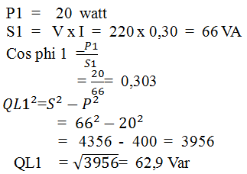

Dengan kapasitor :
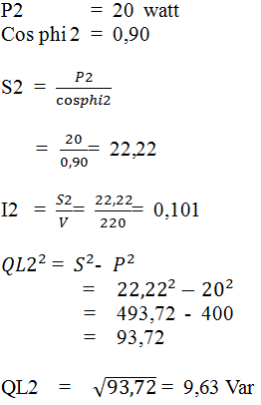

Sehingga : Qc = QL1 - QL2 = 62,9 - 9,63 = 53,27 Var
Kapasitor yang harus dipasang adalah :

